Crear un microservicio que permita gestionar la información registrada en una consulta médica
- [G] Médico
- [G] Paciente
- [G]Especialidad
- [RC]Consulta
Leyenda :
[G] = Gestión completa (CRUD)
[RC] = Registro y Consultas

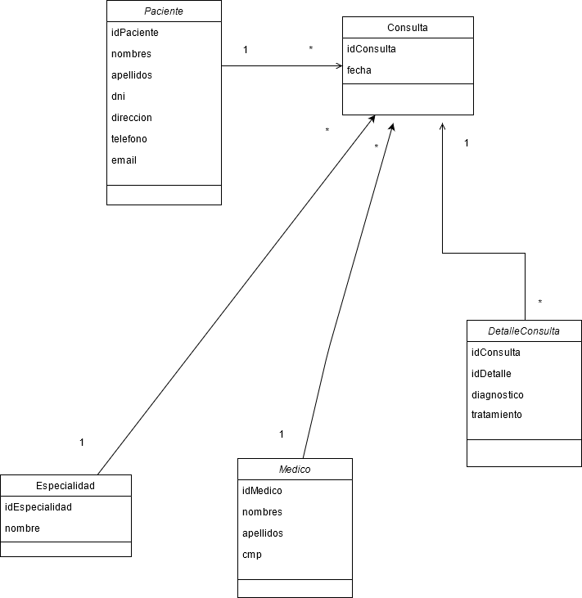

Preguntas :
1.- Realizar el registro de una consulta
2.- Listas consultas por médico ( IdMedico )
3.- Detalle de la consultas por paciente ( IdPaciente)
4.-Listar Consultas en una fecha por especialidad (nombre)

Nota:
Tener en cuenta en una relación des de uno a muchos(Tabla Consulta):
@OneToMany(mappedBy = "consulta", cascade = { CascadeType.ALL }, orphanRemoval = true)
private List<DetalleConsulta> detalleConsulta;

Tener en cuenta en una relación des de muchos a uno (Tabla DetalleConsulta):
@ManyToOne
@JoinColumn(name = "id_consulta", nullable = false, foreignKey = @ForeignKey(name = "FK_consulta_detalle"))
private Consulta consulta;

